REPÚBLICA DE COLOMBIA

RAMA JUDICIAL DEL PODER PÚBLICO

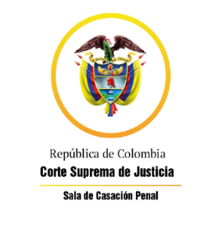

TRIBUNAL SUPERIOR DEL DISTRITO JUDICIAL

SALA DE DECISIÓN PENAL

REGISTROS DE PROYECTOS

|  |  |  |  |  |  |
| --- | --- | --- | --- | --- | --- |
| FECHA | RADICADO | CLASE | ACCIONANTE | ACCIONADO | MAGISTRADO |

|  |  |  |  |  |  |
| --- | --- | --- | --- | --- | --- |
| 14/10/2021 | 2021-00052 (21-539) | Tutela segunda instancia | Luz Flor Neira Muñoz | colpensiones | PRAM |
| 14/10/2021 | 2021-00057 | TUTEla de 2a instancia | María Mónica Hernández Peña | Ministerio de Trabajo | JCDL |
| 14/10/2021 | 21-884T | tutela 1a instanca | Yolanda Morales | Juzgado Quinto Penal del Circuito BGA | JCDL |
| 14/10/2021 | 21-943T [T1-796] | Tutela 1a instanca | Michael Alexander Martínez | Juzgado 4 de Ejecución de Penas de Bucaramanga | HMGP |
| 14/10/2021 | 21-588 | consulta sanción | Yajaira Gómez Gómez | Nueva EPS | SEML |
| 14/10/2021 | 2021-00081-01 (21-537) | tutela 2a instancia | Lugdy Yolima Prada Luna | COLPENSIONES | SEML |
| 14/10/2021 | 2021-00041 | Tutela segunda instancia | Ciro Alfonso Sanchez Gomez | ICBF y otros | GARE |